Урок 8. Пассажир. Безопасность пассажира

Предмет: ОБЖ.
Класс: 5.
Дата проведения: «____» _____________ 20___ г.
Составитель: учитель ОБЖ Хаматгалеев Э. Р.

Цель: рассмотреть основные правила безопасности пассажира.

Ход урока

- Организация класса.

- Сообщение темы и цели урока.

Тема урока: «Пассажир. Безопасность пассажира».
Цель урока: рассмотреть основные правила безопасности пассажира.

- Проверка домашнего задания.

Заслушивание ответов нескольких учеников на домашнее задание (по выбору учителя).

- Активизация учебной деятельности.

- Какой человек считается пешеходом?
- Как должны двигаться по дороге пешеходы?

- Изложение программного материала.

Человек для удобства передвижения создал транспортные средства. Сегодня мы даже представить себе не можем нашу жизнь в городе без автобусов, трамваев, троллейбусов, метро.
Мы привыкли пользоваться транспортными средствами для поездок в школу, магазин, на стадион, в другой город или страну. Для этого существует городской, водный, воздушный и железнодорожный транспорт. Пассажиром называется лицо, кроме водителя, находящееся в транспортном средстве (на нём), а также лицо, которое входит в транспортное средство (садится на него) или выходит из транспортного средства (сходит с него). Значит, мы все бываем пассажирами и обязаны знать правила поведения пассажира и меры безопасного поведения в транспорте.
Городской транспорт, который перевозит пассажиров, называется общественным. Это трамваи, троллейбусы, автобусы и метро.
Все виды общественного транспорта едут по определённым маршрутам, узнать о которых можно по номеру. Места остановок общественного транспорта, оборудованные специальными посадочными площадками, обозначаются указателями.
Для того чтобы поездка в транспорте была безопасной, важно соблюдать общепринятые правила.

Безопасное поведение в транспорте

Правила поведения во всех видах общественного транспорта
- Посадка в транспортное средство производится после его полной остановки и когда из него выйдут пассажиры. При посадке необходимо учитывать, что двери открываются и закрываются автоматически, не толкаться, не суетиться, не мешать другим людям.
- Войдя в салон, необходимо осмотреться, выбрать удобное место, где вам не будут мешать. Следует посмотреть, где расположены запасные и аварийные выходы. Если в транспорте нет свободных мест для сидения, нужно постараться встать в центре прохода, держаться рукой за поручень или за специальные подвески. Нельзя стоять у входной двери, а тем более опираться на неё, она может случайно открыться.
- Передвигаться по салону рекомендуется только при полной его остановке.
- Необходимо помнить, что в общественном транспорте нельзя шуметь, шалить, громко разговаривать, есть мороженое. Нельзя высовываться из окон.
Правила поведения в трамваях, автобусах и троллейбусах
- Ожидать автобус, троллейбус, трамвай необходимо только на посадочной площадке, а там, где её нет, - на тротуаре или обочине дороги.

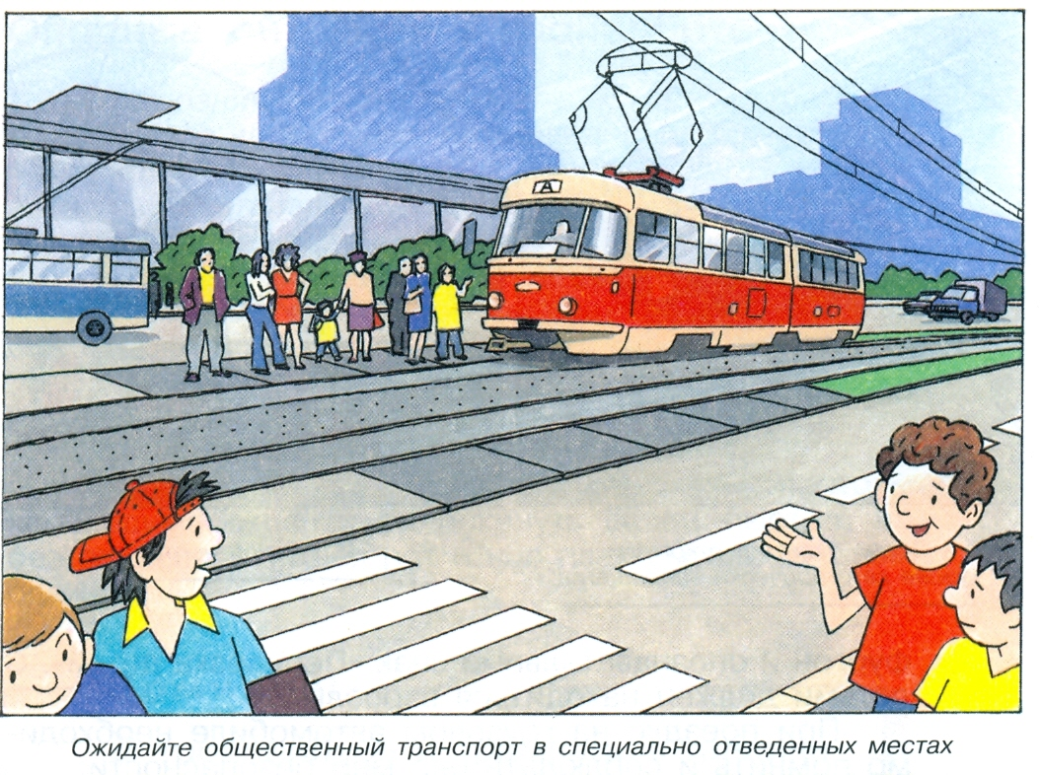
- При посадке в трамвай, если трамвайные пути расположены посредине улицы и необходимо пересечь проезжую часть дороги, чтобы подойти к остановке трамвая, необходимо осмотреть обе стороны дороги и, убедившись в отсутствии движущегося транспорта, направиться к остановившемуся трамваю.
- Как правило, посадка должна производиться через задние двери, а высадка – через передние или через двери, на которых имеется надпись «Выход». Но посадка в транспорт, оборудованный АСКП (автоматизированной системой контроля пассажиров), производится через передние двери, а высадка – через двери, на которых имеется надпись «Выход».
- После высадки из общественного транспорта при переходе проезжей части дороги необходимо быть особенно внимательным, учитывая интенсивное движение транспорта. При выходе из трамвая и автобуса, если необходимо перейти проезжую часть, безопаснее всего дойти по тротуару до ближайшего пешеходного перехода и по нему перейти проезжую часть. На загородной дороге, где обозначения пешеходного перехода нет, следует подождать, когда автобус отъедет, и, убедившись в возможности безопасного перехода, перейти дорогу.
Правила поведения при поездке на грузовом автомобиле
- Перевозка людей, в том числе и школьников, может осуществляться грузовыми автомобилями.
- Грузовые автомобили, используемые для перевозки людей, специально оборудуются тентом, лестницей для посадки и высадки, сиденьями в кузове. Если перевозятся дети, грузовик должен иметь кузов-фургон и опознавательный знак «Перевозка детей». С детьми должен находиться взрослый.
При поездке на грузовом автомобиле необходимо помнить и соблюдать ряд мер безопасности:
- нельзя стоять в кузове во время движения грузовика;
- нельзя переходить с места на место во время движения;
- нельзя выходить из грузовика в сторону проезжей части дороги.

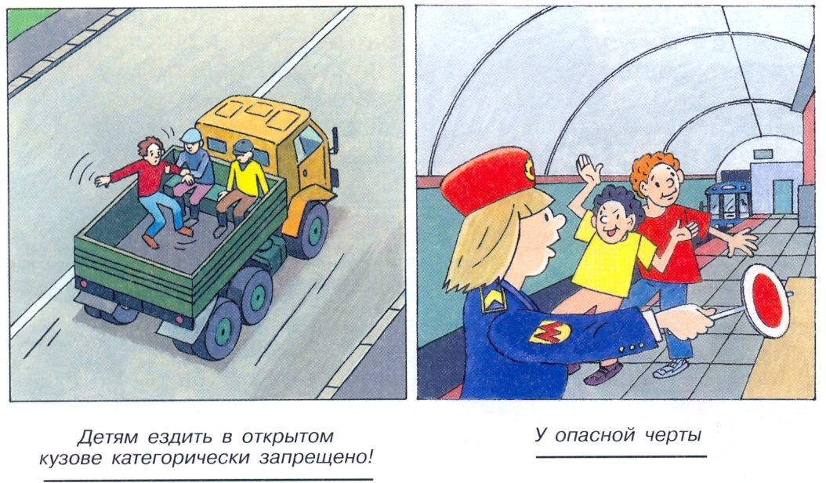
Правила поведения в метро
При спуске в метро на эскалаторе:
- стойте справа, идите слева;
- нельзя бежать по ступенькам эскалатора и сидеть на них.
Ожидая поезд на платформе:
- не заходите за ограничительную линию;
- если у вас что-то упало на рельсы, не пытайтесь достать этот предмет сами, обратитесь к дежурному.

Опасные ситуации в транспорте

При возникновении пожара в автобусе, трамвае, троллейбусе необходимо немедленно сообщить о пожаре водителю и пассажирам; потребовать остановить транспорт и открыть двери.
При заблокировании дверей для эвакуации из салона транспортного средства необходимо использовать аварийные люки в крыше и выходы через боковые стёкла (при необходимости можно выбить стёкла ногами). При эвакуации не допускать паники и выполнять указания водителя.
В любом транспорте имеются материалы, которые при горении выделяют ядовитые газы, поэтому необходимо стремиться покинуть салон быстро, но без паники, закрывая рот и нос платком или рукавом одежды.

Помните!

В троллейбусе и трамвае металлические части могут оказаться под напряжением, поэтому, покидая салон, к ним лучше не прикасаться. Покидать трамвай или троллейбус в этом случае надо прыжком с приземлением одновременно на обе ноги.

Выбравшись из салона, отойдите подальше от транспортного средства, окажите посильную помощь пострадавшим.
Если пожар возник в вагоне метро, немедленно сообщите об этом машинисту по переговорному устройству и в дальнейшем выполняйте его команды.
При появлении в вагоне открытого огня во время движения поезда постарайтесь потушить его, используя имеющиеся под сиденьями огнетушители или подручные средства.
Ни в коем случае не пытайтесь остановить поезд в тоннеле аварийным стоп-краном; оставайтесь на местах, пока поезд движется в тоннеле. При остановке поезда в тоннеле не пытайтесь покинуть его без команды машиниста.
После разрешения на выход откройте двери или выбейте ногами стёкла, выйдите из вагона и двигайтесь вперёд по ходу поезда к станции.

- Ожидайте общественный транспорт в специально отведённых местах.
- Детям ездить в открытом кузове категорически запрещено!

- Итог урока.

- Вопросы самоконтроля.

- Какой человек считается пассажиром?
- Назовите особенности перевозок пассажиров в городе. Перечислите правила безопасного поведения пассажиров.
- Каковы особенности перевозки пассажиров грузовым транспортом? Перечислите меры безопасности.

- Ситуационные задачи.

  - Вы едете в автобусе. В салоне автобуса возник пожар. Ваши действия?
  - Вы спускаетесь на эскалаторе в метро. Неожиданно роняете пакет, и он скользит по ступенькам вниз. Ваши действия?

- Домашнее задание.

Подготовить ответы к ситуационным задачам.

